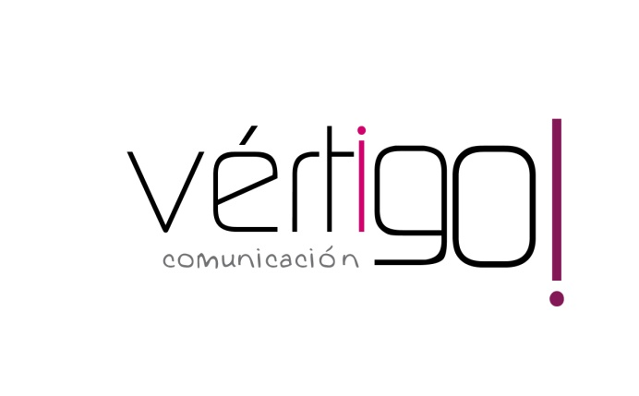

OFF OCTUBRE
DEL 3 AL 21
CASH SUR
ESPECIAL FERIA

- Estimado cliente, prepárate para la feria y llévate la cerveza Cruzcampo de un cuarto en bandeja de 24 unidades por sólo 7 euros con 19 y whisky DYC a 8 euros con 45, precios sin IVA. En Cash Sur ahorro seguro.

- Estimado cliente, prepárate para la feria y llévate el jamón de cebo El Culebrín a 68,18 euros la pieza y el queso de oveja viejo mercasur a 8 con 45 euros el kilo, precios sin IVA. En Cash Sur ahorro seguro.

- Estimado cliente, prepárate para la feria y llévate el ron Barceló a 9 euros con 59 y la ginebra Larios por sólo 8 euros con 12, precios sin IVA. En Cash Sur ahorro seguro.

